NOMBRE DEL CANDIDATO: Marco Antonio Morales Castillo

El día martes 20 de agosto se envió al candidato las pruebas psicométricas correspondientes para evaluar las aptitudes, cualidades y valores que posee el candidato, por tal motivo se enviaron las siguientes pruebas:

- Prueba de inteligencia: Mide el nivel de habilidades tomando en cuenta las áreas más representativas de la inteligencia de un individuo y da el CI de una persona.
- Prueba de comportamiento: Evalúa el empeño, la influencia, la constancia y la responsabilidad, la motivación, las limitaciones bajo presión y comportamiento diario.
- Índice de confianza, honestidad y prueba de valores: Evalúa el nivel de confianza que le puedes asignar a una persona tomando como base los valores que demuestra en la prueba.

Una vez obtenidos los resultados de las pruebas aplicadas, se puede interpretar lo siguiente:

Prueba de inteligencia

Esta prueba evalúa varios aspectos como son:

- Información
- Juicio
- Vocabulario
- Síntesis
- Concentración
- Análisis
- Atracción
- Planeación
- Organización
- Atención

En general, el candidato cuenta con todos los aspectos antes mencionados en un nivel normal, es decir, es una persona promedio que se esfuerza por mantener una constancia con un desarrollo de habilidades aceptables, obtuvo un CI de 82 puntos encontrándose dentro del promedio, sin embargo, es indispensable mencionar que en el aspecto de “Análisis” el candidato muestra una evaluación destacada y esto podría ser beneficioso ya que este aspecto beneficiará demasiado a las actividades que desarrollaría en el puesto de desarrollador; se le facilitará procesar la información y logrando así brindar de manera concreta la información, y utilizará de manera efectiva los conocimientos necesarios para poder resolver eficientemente las incidencias que puedan llegar a ocurrir.

Es importante mencionar que la capacidad de “juicio y organización” también resultó sobresaliente, esto habla de que tendrá el cuidado y el orden necesario en las tareas que se le asignen. Se debe recordar que, en caso de ser el candidato seleccionado, esto podrá aplicarlo en las funciones que va a desempeñar.

Índice de confianza, honestidad y prueba de valores

Esta prueba evalúa varios aspectos como son:

- Honestidad
- Ética
- Valores

Para esta prueba es importante mencionar que el candidato cuenta con valores destacados bastante indispensables para el desarrollo de sus actividades como son los siguientes:

- El candidato tiene bastante presente el concepto de responsabilidad lo cual indica que llevará a cabo las tareas encomendadas por conciencia propia.
- El respeto demostrado por el candidato refleja que cumplirá de manera adecuada con sus funciones, cuidando la relación que tenga con sus compañeros.
- El candidato cuenta con la tolerancia requerida para evitar cualquier incidencia con el personal, adaptarse y aportar a un mejor ambiente laboral.

En general, el candidato cuenta con la honestidad, ética y valores para poder detectar que es una persona bastante confiable, tanto en su persona como en el trabajo a realizar.

Prueba de comportamiento

Esta prueba evalúa siete aspectos que son:
- Motivación interna.
- Motivación externa.
- Limitaciones bajo presión.
- Comportamiento diario.
- Sentido de responsabilidad.

En general, el candidato cuenta con todos los aspectos antes mencionados en un nivel aceptable, en particular, sobresale su puntuación en cuanto al sentido de ingenio que posee, el nivel de concentración que maneja y el buen seguimiento de los procesos. Aspectos considerados como fundamentales para concretar de manera eficaz sus actividades.

En conclusión y basándonos en el análisis de las pruebas realizadas se considera que Marco Antonio Morales Castillo es un candidato altamente viable para llevar a cabo la contratación en el puesto antes mencionado, ya que cuenta con las aptitudes necesarias para llevar a cabo las actividades designadas y algunas adicionales que destacan al candidato positivamente para ser considerado como una opción contratable debido a su perfil en general.

Resultados del sistema

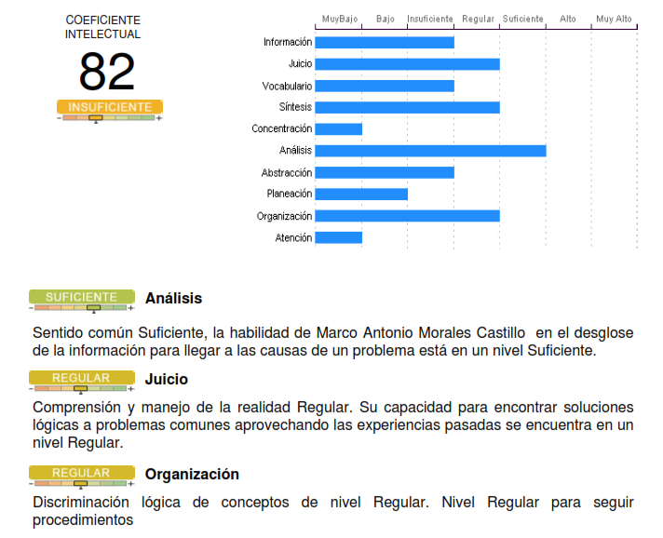
Prueba de inteligencia

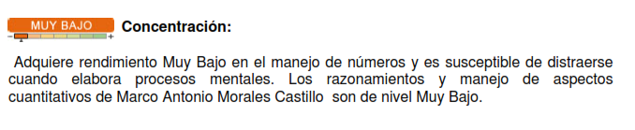
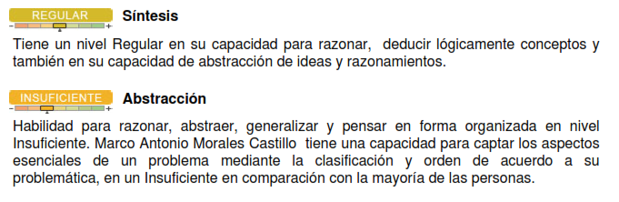
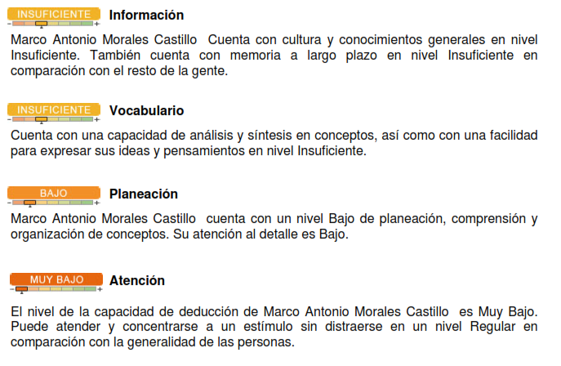
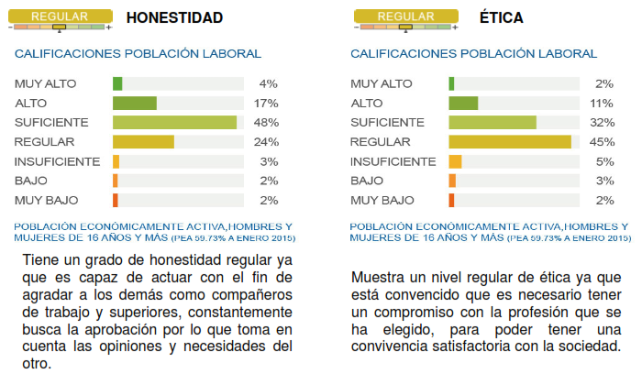
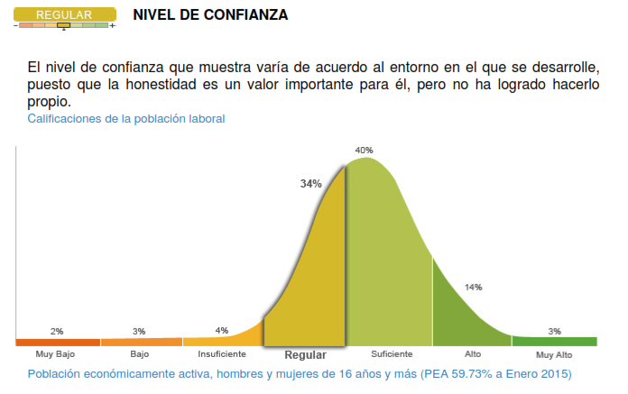
Índice de confianza, honestidad y prueba de valores
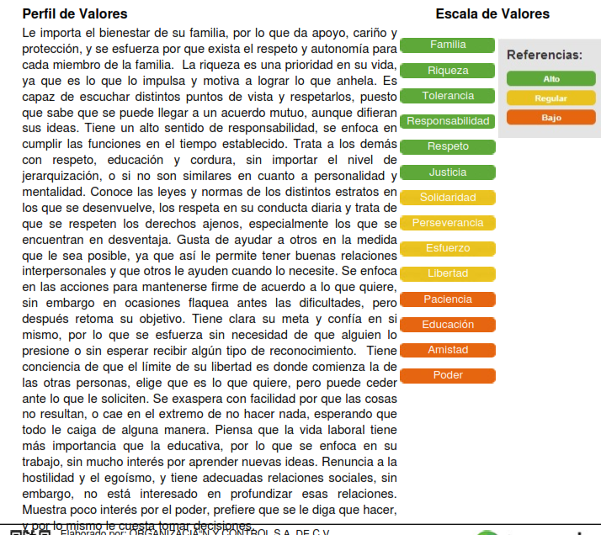
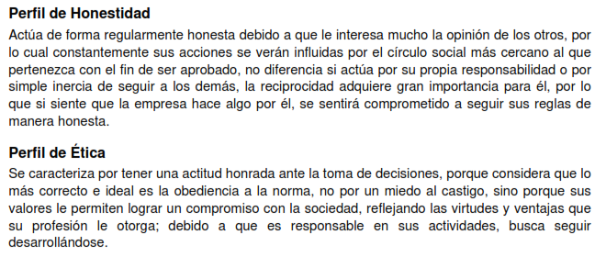
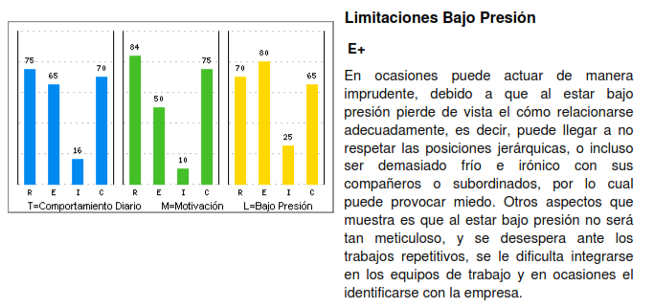
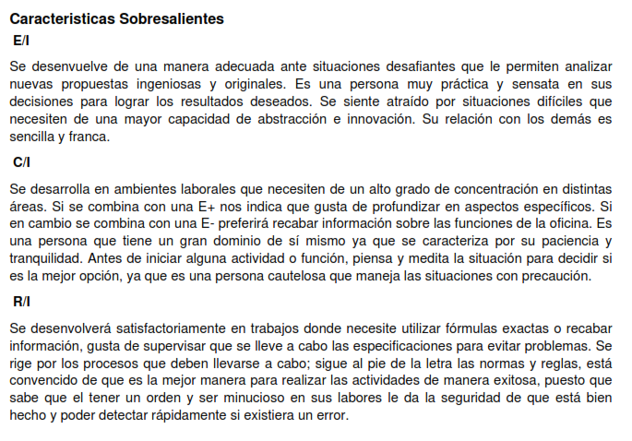
Prueba de comportamiento
